BỘ GIÁO DỤC VÀ ĐÀO TẠO
TRƯỜNG ĐẠI HỌC SƯ PHẠM KỸ THUẬT HƯNG YÊN



CHUYÊN ĐỀ 1

THIẾT KẾ WEBSITE THỜI TRANG ONLINE

NGÀNH: CÔNG NGHỆ THÔNG TIN
CHUYÊN NGÀNH: KỸ THUẬT PHẦN MỀM

SINH VIÊN: NGUYỄN PHƯƠNG ĐÔNG
MÃ LỚP: 101187
HƯỚNG DẪN: CHU THỊ MINH HUỆ

HƯNG YÊN – 2020

NHẬN XÉT

Nhận xét của giảng viên hướng dẫn:
.......................................................................................................................................
.......................................................................................................................................
.......................................................................................................................................
.......................................................................................................................................
.......................................................................................................................................
.......................................................................................................................................
.......................................................................................................................................
.......................................................................................................................................
.......................................................................................................................................
.......................................................................................................................................
.......................................................................................................................................
.......................................................................................................................................
.......................................................................................................................................
.......................................................................................................................................
.......................................................................................................................................
.......................................................................................................................................
.......................................................................................................................................
.......................................................................................................................................
.......................................................................................................................................
.......................................................................................................................................
.......................................................................................................................................
GIẢNG VIÊN HƯỚNG DẪN
(Ký và ghi rõ họ tên)

LỜI CAM ĐOAN

Em xin cam đoan đồ án “Thiết kế website bán hang thời trang Online” là công trình nghiên cứu của bản thân. Những phần sử dụng tài liệu tham khảo trong đồ án đã được nêu rõ trong phần tài liệu tham khảo. Các số liệu, kết quả trình bày trong đồ án là hoàn toàn trung thực, nếu sai em xin chịu hoàn toàn trách nhiệm và chịu mọi kỷ luật của bộ môn và nhà trường đề ra.
Hưng Yên, ngày … tháng … năm……
Sinh viên

Nguyễn Phương Đông
MỤC LỤC
DANH MỤC CÁC THUẬT NGỮ 6
DANH MỤC CÁC BẢNG 7
DANH MỤC CÁC HÌNH VẼ, ĐỒ THỊ 8
CHƯƠNG 1: TỔNG QUAN VỀ ĐỀ TÀI 9
1.1 Lý do chọn đề tài 9
1.2 Mục tiêu của đề tài 9
1.3 Giới hạn và phạm vi của đề tài 10
1.4 Nội dung thực hiện 10
1.5 Phương pháp tiếp cận 11
CHƯƠNG 2: CƠ SỞ LÝ THUYẾT 12
2.1 Quy trình phát triển phần mềm 12
2.2 Thiết kế giao diện web với HTML, CSS 13
2.3 Lập trình phía front-end 17
CHƯƠNG 3: PHÂN TÍCH VÀ THIẾT KẾ HỆ THỐNG 18
3.1 Các yêu cầu chức năng phần mềm 18
3.2 Biểu đồ lớp thực thể 32
3.4 Các yêu cầu phi chức năng 37
3.5 Thiết kế giao diện 37
CHƯƠNG 4: TRIỂN KHAI WEBSITE 41
4.1 Triển khai các chức năng cho phân hệ người dùng 41
4.2 Triển khai các chức năng cho phân hệ quản trị nội dung 45
4.3 Hướng dẫn cài đặt 49
4.4 Hướng dẫn sử dụng (nếu có) 49
CHƯƠNG 5 : KẾT LUẬN VÀ HƯỚNG PHÁT TRIỂN 50
5.5 Hạn chế của đề tài 50
5.6 Hướng phát triển của đề tài 50
TÀI LIÊU THAM KHẢO 51

DANH MỤC CÁC THUẬT NGỮ
STT | Từ viết tắt | Cụm từ tiếng anh | Diễn giải
1 | CMS | Content Management System | Hệ quản trị nội dung
2 | HTML | Hypertext Markup Language | Ngôn ngữ đánh dấu siêu  văn bản
3 | CSS | Cascading Style Sheets
4 | JS | Javascript

DANH MỤC CÁC BẢNG
Bảng 3.1:Các chức năng của phân hệ trang quản trị………………………....…..20
Bảng 3.2:Các chức năng của phân hệ trang người dùng…………………………...28
Bảng 3.3:Thông tin mô tả sản phẩm……………………………………………….33
Bảng 3.4:Thông tin mô tả sản phẩm thời trang…………………………………….34
Bảng 3.5:Thông tin mô tả đơn hang………………………………………………..34
Bảng 3.6:Thông tin mô tả chi tiết đơn hang………………………………………..35
Bảng 3.7:Thông tin mô tả nhà cung cấp…………………………………………36
Bảng 3.8:Thông tin mô tả hóa đơn nhập hang……………………………………..36
Bảng 3.9:Thông tin mô tả tin tức…………………………………………………..37

DANH MỤC CÁC HÌNH VẼ, ĐỒ THỊ
Hình 3.1:Biểu đồ use case trang quản trị…………………………………………..22
Hình 3.2:Biểu đồ phân rã use case quản lý sản phẩm thời trang…………………23
Hình 3.3:Biểu đồ phân rã use case quản lý loại sản phẩm thời trang……………23
Hình 3.4:Biểu đồ phân rã use case quản lý đơn hàng……………………………24
Hình 3.5:Biểu đồ phân rã use case quản lý nhà cung cấp………………………..24
Hình 3.6:Biểu đồ phân rã use case quản lý nhập hàng…………………………….25
Hình 3.7:Biểu đồ use case quản lý tin tức……………………………….................25
Hình 3.8:Biểu đồ use case tổng quát trang người dùng………………………........26
Hình 3.9:Biểu đồ phân dã use case xem sản phẩm theo loại………………………30
Hình 3.10:Biểu đồ phân rã use case quản lý giỏ hàng……………………………31
Hình 3.11:Biểu đồ lớp thực thể hệ thống…………………………………………37

CHƯƠNG 1: TỔNG QUAN VỀ ĐỀ TÀI

1.1 Lý do chọn đề tài
Như chúng ta cũng thấy trong thị trường hiện nay thì việc cạnh tranh về kinh doanh ngày càng trở nên quyết liệt và hầu hết những nhà kinh doanh, những công ty lớn đều rất chú tâm đến việc làm thoả mãn khách hàng một cách tốt nhất. So với kinh doanh truyền thống thì TMDT chi phí thấp hơn, hiệu quả đạt cao hơn. Hơn thế nữa, với lợi thế của công nghệ Internet giúp truyền tải thông tin về sản phẩm nhanh chóng, thuận tiện,kết hợp với bộ phận giao hàng tận nơi và ngân hàng để thanh toán tiền, càng tăng thêm thuận lợi để loại hình này phát triển.
Biết được những nhu cầu đó chương trình “Xây dựng Website bán hàng thời trang online” được xây dựng nhằm để đáp ứng cho mọi người tiêu dùng trên toàn quốc và thông qua hệ thống Website này họ có thể đặt mua các mặt hàng hay sản phẩm cần thiết.
Do đó, với sự ra đời các website bán hàng qua mạng, mọi người có thể mua mọi thứ hàng hóa mọi lúc mọi nơi mà không cần phải tới tận nơi để mua. Trên thế giới có rất nhiều trang website bán hàng trực tuyến nhưng vẫn chưa được phổ biến rộng rãi. Và khái niệm thương mại điện tử còn khá xa lạ. Trước thực tế đó em đã chọn đề tài “Xây dựng website bán hàng thời trang online” cho đề tài đồ án 2 của mình.

1.2 Mục tiêu của đề tài
Xây dựng một hệ thống bán hàng thời trang trực tuyến đơn giản, thân thiện, dễ sử dụng, cho phép khác hàng xem thông tin và đặt hàng qua mạng, người quản trị quản lý các thông tin về sản phẩm cũng như người dùng.
Website được thiết kế với:
- Giao diện hài hoà, thân thiện, giúp người dùng dễ dàng sử dụng.
- Trang chủ sẽ hiển thị danh sách các sản phẩm mới nhất và bán chạy nhất giúp cho người dùng có thể dễ dàng hơn trong việc tìm kiếm.
- Khách hàng có thể dễ dàng tìm thấy thông tin chi tiết các loại sản phẩm thời trang mà họ quan tâm.
- Khách hàng có thể chọn mua các loại sản phẩm mà họ cần dựa trên khả năng tài chính và chức năng cần thiết bằng cách thêm vào giỏ hàng
- Có chức năng đăng ký, đăng nhập.
Khách hàng có thể gửi ý kiến phản hồi, góp ý đến Website để góp phần làm Website thêm phong phú và phát triển. Xây dựng một hệ thống bán hàng thời trang trực tuyến đơn giản, thân thiện, dễ sử dụng, cho phép khác hàng xem thông tin và đặt hàng qua mạng, người quản trị quản lý các thông tin về sản phẩm cũng như người dùng.

1.3 Giới hạn và phạm vi của đề tài
- Sử dụng công nghệ mới trong lập trình như :html,css,javascrit, front-end.
- Công cụ lập trình:visual studio,sublimr text3.

1.4 Nội dung thực hiện
- Mô tả bài toán
- Là một Website chuyên bán các sản phẩm về Thời trang, phụ kiện quần áo …cho các cá nhân và doanh nghiệp
- Là một Website động, các thông tin được cập nhật theo định kỳ.
- Người dùng truy cập vào Website có thể xem, mua các sản phẩm,hoặc đặt hàng sản phẩm
- Các sản phẩm được sắp xếp hợp lý. Vì vậy người dùng sẽ có cái nhìn tổng quan về tất cả các sản phẩm hiện có.
- Người dùng có thể xem chi tiết từng sản (có hình ảnh minh hoạ sản phẩm).
- Khách hàng cũng có thể bỏ đi những sản phẩm không vừa ý đã có trong giỏ hàng.
- Nếu đã quyết định mua các sản phẩm trong giỏ hàng thì người dùng click vào mục thanh toán để hoàn tất việc mua hàng, hoặc cũng có thể huỷ mua hàng.
- Giá của các món hàng sẽ có trong giỏ hàng.
- Đối tượng sử dụng
Người dùng: Qua Website, khách hàng có thể xem thông tin, lựa chọn những sản phẩm ưa thích ở mọi nơi thậm chí ngay trong phòng làm việc của mình.
Nhà quản trị: Nhà quản trị có toàn quyền sử dụng và cập nhật sản phẩm, hoá đơn, quản lý khách hàng, đảm bảo tính an toàn cho Website.

1.5 Phương pháp tiếp cận
- Hệ điều hành: Windows XP hoặc cao hơn
- .Net Framework :sản phẩm cài đặt .Net Framework 2.0 trở lên
- Công cụ phát triển :Visual Studio 2010 trở lên

CHƯƠNG 2: CƠ SỞ LÝ THUYẾT

2.1 Quy trình phát triển phần mềm
- Giai đoạn 1: Thu thập thông tin khách hàng
- Tìm hiểu yêu cầu thực tế của khách hàng.
- Xác nhận các yêu cầu của khách hàng về trang Web và các thông tin khách hàng cung cấp.
- Giai đoạn 2: Giai đoạn phân tích
- Dựa vào những thông tin và yêu cầu thiết kế website của khách hàng, ViSolution phân tích rõ ràng mục đích, yêu cầu, nguyện vọng của khàch hàng.
- Lập kế hoạch thực hiện dự án
- Căn cứ trên kết quả khảo sát, thông tin do khách hàng cung cấp ViSolution thiết kế lập cấu trúc cho website và thiết kế chung cho toàn hệ thống.
- Giai đoạn 3: Giai đoạn thiết kế
- Xem xét chi tiết yêu cầu và tiến hành thiết kế website
- Tiến hành xử lý hiệu ứng ảnh, thu thập tài liệu liên quan
- Kiểm tra sản phẩm để đảm bảo tính thẩm mỹ và thống nhất.
- Giai đoạn 4: Giai đoạn xây dựng
- Xây dựng cơ sở dữ liệu dựa trên thiết kế.
- Soạn thảo nội dung tài liệu, chỉnh sửa hoàn thiện nội dung rồi đưa lên trang web.
- Tích hợp hệ thống: lắp ghép phân tích thiết kế, nội dung lập trình thành một sản phẩm.
- Tiến hành kiểm tra, chỉnh sửa và thực hiện nghiệm thu nội bộ
- Giai đoạn 5: Giai đoạn chạy thử
- Tổng hợp nội dung, xây dựng hệ thống theo thiết kế.
- Kiểm tra và sửa lỗi.
- Lắp ghép thiết kế với phần mềm, đảm bảo không sai lệch với thiết kế và phần mềm hoạt động tốt.
- Chạy thử hệ thống trong vòng 01 tuần.
- Kiểm tra và sửa.
- Giai đoạn 6: Giai đoạn nghiệm thu và chuyển giao
- Khách hàng duyệt dự án: khách hàng duyệt chất lượng dự án.
- Đăng tải hệ thống: đảm bảo hệ thống chạy tốt.
- Bàn giao cho khách hàng
- Đào tạo và huấn luyện khách hàng quản trị website một cách hiệu quả.
- Đánh giá, bảo trì.

2.2 Thiết kế giao diện web với HTML, CSS
2.2.1.HTML
a)HTML là gì ?
HTML là chữ viết tắt của Hypertext Markup Language. Nó giúp người dùng tạo và cấu trúc các thành phần trong trang web hoặc ứng dụng, phân chia các đoạn văn, heading, links, blockquotes, ….
HTML không phải là ngôn ngữ lập trình, đồng nghĩa với việc nó không thể tạo ra các chức năng “động” được. Nó chỉ giống như Microsoft Word, dùng để bố cục và định dạng trang web.
Khi làm việc với HTML, chúng ta sẽ sử dụng cấu trúc code đơn giản (tags và attributes) để đánh dấu lên trang web.
b)Lịch sử HTML
HTML được sáng tạo bởi Tim Berners-Lee, nhà vật lý học của trung tâm nghiên
cứu CERN ở Thụy Sĩ. Ông đã nghĩ ra được ý tưởng cho hệ thống hypertext trên nền Internet.
Phiên bản đầu tiên của HTML là HTML 1.0 xuất bản vào năm 1991 bao gồm 18 tag
HTML. Nhưng phiên bản tiêu chuẩn đầu tiên là HTML 2.0 được xuất bản năm
1995.
Phiên bản HTML Năm
HTML 1.0 1991
HTML 2.0 1995
HTML 3.2 1997
HTML 4.01 1999
XHTML 2000
HTML 5 2014
Nhanh chóng phổ biến ở mức độ chóng mặt, HTML được xem như là chuẩn mực
của một website. Các thiết lập và cấu trúc HTML được vận hành và phát triển bởi
world Wide Web Consortium (W3C)
c) HTML hoạt động như thế nào?
HTML documents là files kết thúc với đuôi .html hay .htm. Ta có thể xem chúng
bằng cách sử dụng bất kỳ trình duyệt web nào (như Google Chrome, Safari, hay
Mozilla Firefox). Trình duyệt đọc các files HTML này và xuất bản nội dung lên
internet sao cho người đọc có thể xem được nó.
Thông thường, trung bình một webchứa nhiều trang web HTML, ví dụ như: trang
chủ, trang about, trang liên hệ, tất cả đều cần các trang HTML riêng.
Mỗi trang HTML chứa một bộ các tag (cũng được gọi là elements), ta có thể xem
như là việc xây dựng từng khối của một trang web. Nó tạo thành cấu trúc cây thư
mục bao gồm section, paragraph, heading, và những khối nội dung khác.
Hầu hết các HTML elements đều có tag mở và tag đóng với cấu trúc như
<tag><tag>.
d) Ưu điểm và nhược điểm
- Ưu điểm
- Có thể tích hợp được với các ngôn ngữ khác như CSS, JavaScript, …
- Ngôn ngữ được sử dụng rộng lớn này có rất nhiều nguồn tài nguyên hỗ trợ
và cộng đồng sử dụng cực lớn.
- Sử dụng mượt mà trên hầu hết mọi trình duyệt.
- Có quá trình học đơn giản và trực tiếp.
- Mã nguồn mở và hoàn toàn miễn phí.
- Markup gọn gàng và đồng nhất.
- Chuẩn chính của web được vận hành bởi World Wide Web Consortium
(W3C).
- Dễ dàng tích hợp với các ngôn ngữ backend như PHP và Node.js.
- Nhược điểm
- Được dùng chủ yếu cho web tĩnh. Đối với các tính năng động cần sử dụng
JavaScript hoặc ngôn ngữ backend bên thứ 3 như PHP.
- Một lượng lớn code phải được viết để tạo một trang web đơn giản.
- Một số trình duyệt chậm hỗ trợ tính năng mới.
- Tính năng bảo mật không tốt.
2.2.2. CSS
a) CSS là gì?
CSS (là viết tắt của “Cascading Style Sheet” hay còn gọi là “ngôn ngữ tạo phong
cách cho trang web”) dùng để tạo phong cách và định kiểu cho những yếu tố được
viết dưới dạng ngôn ngữ đánh dấu, như là HTML. Nó có thể điều khiển định dạng
của nhiều trang web cùng lúc để tiết kiệm công sức cho người viết web. Nó phân
biệt cách hiển thị của trang web với nội dung chính của trang bằng cách điều khiển
bố cục, màu sắc, và font chữ.
CSS được phát triển bởi W3C (World Wide Web Consortium) vào năm 1996, vì
một lý do đơn giản. HTML không được thiết kế để gắn tag để giúp định dạng trang
web. Bạn chỉ có thể dùng nó để “đánh dấu” lên site.
Những tag như &lt;font&gt; được ra mắt trong HTML phiên bản 3.2, nó gây rất nhiều rắc rối cho lập trình viên. Vì website có nhiều font khác nhau, màu nền và phong cách khác nhau. Để viết lại code cho trang web là cả một quá trình dài, cực nhọc. Vì vậy,CSS được tạo bởi W3C là để giải quyết vấn đề này.Mối tương quan giữa HTML và CSS rất mật thiết. HTML là ngôn ngữ markup (nền tảng của site) và CSS định hình phong cách (tất cả những gì tạo nên giao diện website), chúng là không thể tách rời.CSS về lý thuyết không có cũng được, nhưng khi đó website sẽ không chỉ là một trang chứa văn bản mà không có gì khác.
b) CSS hoạt động như thế nào?
CSS sử dụng cấu trúc tiếng Anh đơn giản để tạo ra một bộ các quy tắc bạn có thể
tận dụng. Như đã nói ở trên, HTML không được dùng để tạo phong cách cho các
yếu tố, nó chỉ đánh dấu từng phần để biết được yếu tố đó là gì. Còn làm thế nào để
tạo ra phong cách cho văn bản đó? Syntax của CSS rất đơn giản gồm hai phần:
block chọn và block khai báo. Tuy nhiên, cũng có nhiều quy tắc cần ghi nhớ:
Selector sẽ trỏ về yếu tố HTML muốn tạo phong cách. Block khai báo sẽ bao gồm
một hay nhiều khai báo cách nhau bởi dấu chấm phẩy,
Mỗi khai báo bao gồm một tên CSS và giá trị, cách nhấu bởi dấu hai chấm. Khai
báo CSS luôn kết thúc bằng dấu chấm phẩy và block khai báo được đặt trong cặp
dấu ngoặc nhọn.
Có ba cách để thêm style CSS vào website: Internal CSS, External CSS và Inline
CSS.
c) Internal, External và Inline CSS Styles.
• Internal CSS
Internal CSS code được đặt trong mục <head> của một trang nhất định. Classes và
IDs có thể được chỉ định tới CSS, nhưng nó chỉ hoạt động trên trang có định đó.
Classes và IDs có thể được dùng để dẫn tới code CSS, nhưng chỉ hoạt động trên
trang đó. Style CSS được nhúng bằng cách này sẽ cần phải được tải về mỗi khi
trang được load, vì vậy có thể dẫn đến mất nhiều thời gian để duyệt website. Tuy
nhiên, trong một số trường hợp internal stylessheet rất hữu dụng như khi muốn gửi
một trang mẫu vì tất cả đều chỉ nằm trong một trang nên việc xem preview sẽ dễ
dàng hơn. Internal CSS được đặt trong cặp thẻ <style><style>.
• External CSS
Có lẽ là cách dễ nhất để thêm Style CSS vào website là liên kết với một file .css ở
bên ngoài. Bằng cách này bất kỳ thay đổi nào được thực hiện trên CSS sẽ thay đổi
trên toàn bộ website. Sử dụng bằng cách thêm đường dẫn đến file CSS cho thuộc
tính url trong cặp thẻ <link></link>rong mục <head> của trang HTML.
• Inline CSS
Inline CSS được sử dụng cho một thẻ HTML xác định. <style> attribute được dùng
để style một HTML tag xác định. Sử dụng CSS bằng cách này không được khuyến
khích vì mỗi tag HTML cần được styles độc lập. Quản lý website sẽ rất khó nếu chỉ
sử dụng inline CSS.

2.3 Lập trình phía front-end
- Front-End là cách gọi quy trình sử dụng các ngôn ngữ HTML, CSS,
JavaScript thiết kế và xây dựng giao diện cho các trang web hoặc ứng dụng
web để người dùng có thể xem và tương tác trực tiếp trên đó.
- Mục tiêu của việc thiết kế trang web là giúp cho người dùng dễ dàng sử dụng
khi mở trang web. Điều này rất khó khăn vì trong thực tế người dùng sử
dụng rất nhiều các thiết bị khác nhau với kích thước và độ phân giải khác
nhau, do đó bắt buộc Front-End Developer phải xem xét các khía cạnh khi
thiết kế trang web cần phải đảm bảo trang web căn chỉnh chính xác trên các
trình duyệt khác nhau, hệ điều hành khác nhau trên các thiết bị khác nhau.

CHƯƠNG 3: PHÂN TÍCH VÀ THIẾT KẾ HỆ THỐNG
  - Các yêu cầu chức năng phần mềm
Để đáp ứng yêu cầu người dùng, hệ thống website bán hàng thời trang online bao gồm 2 phân hệ chính: phân hệ cho người quản trị đế quản trị nội dung và quản trị hoạt động kinh doanh online; phân hệ cho người dùng để cho khách hàng có thể xem thông tin về các mặt hàng kinh doanh và đặt hàng online. Các yêu cầu chi tiết của hai phân hệ như sau:
- Yêu cầu trang quản trị:
- Cho phép quản trị viên sẽ quản lý thông tin về loại sản phẩm thời trang, nhà cung cấp. Khi các thông tin về sản phẩm, loại sản phẩm, nhà cung cấp có sai xót hệ thống cho phép quản trị viên có thể sửa hoặc xóa thông tin của sản phẩm, loại sản phẩm, hoặc nhà cung cấp.
- Cho phép quản trị viên quản lý các đơn hàng chưa xác thực: xác thực đơn hàng, sửa đơn hàng, hủy đơn hàng chưa xác thực.
- Cho phép quản trị viên quản lý các đơn hàng đã xác thực: ghi nhận chuyển hàng, sửa đơn hàng, hủy đơn hàng đã xác thực.
- Cho phép quản trị viên quản lý các đơn hàng đã giao: ghi nhận thanh toán, ghi nhận giao hàng không thành công.
- Cho phép quản trị viên quản lý thông tin tin tức: khi có tin mới thì cho phép admin thêm tin, khi tin có sai xót thì có thể sửa hoặc xóa tin.
- Yêu cầu trang người dùng
- Khi khách hàng truy cập vào website, website sẽ hiển thị các loại sản phẩm thời trang nổi bật và các sản phẩm thời trang bán chạy, các tin mới. Khi người dùng có nhu cầu xem các sản phẩm theo loại thì chọn xem sản phẩm theo loại. Khi người dùng xem thông tin của các sản phẩm có thể yêu cầu xem thông tin chi tiết sản phẩm. Khi xem thông tin của sản phẩm thì người dùng có thể chọn yêu thích sản phẩm. Người dùng có thể yêu cầu xem tin tức của Website.
- Khi người dùng xem thông tin sản phẩm hoặc xem thông tin chi tiết của sản phẩm người dùng chọn mua sản phẩm, thông tin sản phẩm chọn mua sẽ được cập nhật vào giỏ hàng.
- Khi người dùng muốn mua hàng, người dùng có thể chọn chức năng quản lý giỏ hàng. Người dùng có thể sửa, xóa thông tin của giỏ hàng. Nếu người dùng muốn mua thêm hàng sẽ vào trang xem thông tin của sản phẩm để chọn mua tiếp. Khi người dùng đặt hàng thì sẽ yêu cầu chức năng đặt hàng từ chức năng quản lý giỏ hàng.
- Khi người dùng xem thông tin của sản phẩm có thể thực hiện chức năng tìm kiếm sản phẩm thời trang theo tên.
- Các yêu cầu chức năng:
Các yêu cầu chức năng chi tiết của hai phân hệ được trình bày chi tiết trong các phần dưới đây.
      - Các chức năng của phân hệ quản trị nội dung
- Các chức năng của trang quản trị
- Bảng 3.1: Các chức năng của phân hệ trang quản trị
STT | Chức năng | Mô tả
1 | Quản lý loại sản phẩm | Quản lý thông tin loại sản phẩm thời trang bao gồm các chức năng: thêm, sửa, xóa.
2 | Quản lý sản phẩm | Người quản trị có thể quản lý thông tin tất cả sản phẩm bao gồm cả thêm, sửa, xóa các sản phẩm trên website đang bán.
3 | Quản lý đơn hàng chưa xác thực | Người quản trị quản lý các đơn hàng chưa xác thực: xác thực đơn hàng, sửa đơn hàng, hủy đơn hàng chưa xác thực, xác nhận chưa xác thực
4 | Quản lý đơn hàng đã xác thực | Người quản trị quản lý các đơn hàng đã xác thực: ghi nhận chuyển hàng, sửa đơn hàng, hủy đơn hàng đã xác thực.
5 | Quản lý đơn hàng đã giao | Người quản trị quản lý các đơn hàng đã giao: ghi nhận thanh toán, ghi nhận giao hàng không thành công, xác thực yêu cầu đổi hàng
6 | Quản lý nhà cung cấp | Khi nhập sản phẩm thời trang về bán, quản trị viên sẽ thêm thông tin nhà cung cấp sản phẩm vào hệ thống, khi thông tin của nhà cung cấp thay đổi thì sẽ phải cập nhật lại, và khi không còn nhập sản phẩm đó nhà cung cấp đó nữa thì xóa khỏi hệ thống
7 | Quản lý nhập hàng | Khi có hàng mới nhập thêm về , quản trị viên sẽ tiến hành nhập thông tin hóa đơn nhập hàng, và nếu nội dung hóa đơn nhập có sai sót sẽ tiến hành cập nhật lại thông tin hóa đơn nhập hàng. Khi không còn muốn lưu trữ thông tin nhập hàng sẽ xóa khỏi hệ thống
8 | Quản lý tin tức | Quản trị viên sẽ quản lý thông tin các tin tức liên quan đến sản phẩm của cửa hàng bao gồm: mã tin tức, tiêu đề, tên tin tức, nội dung, ảnh, ngày đăng, người đăng. Thêm tin tức mới, cập nhật tin, xóa tin.
- Biểu đồ Use Case tổng quát của trang quản trị
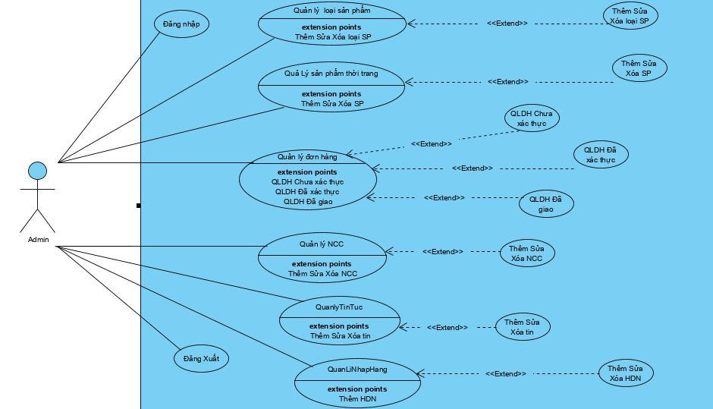
Hình 3.1: Biểu đồ Use Case trang quản trị

- Các biểu đồ Use Case phân rã của trang quản trị
- Use Case quản lý sản phẩm thời trang
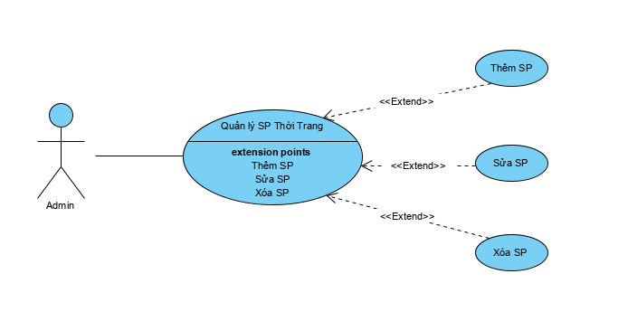
Hình 0-1. Biểu đồ phân rã Use Case quản lý sản phẩm thời trang
- Use Case quản lý loại sản phẩm thời trang
- 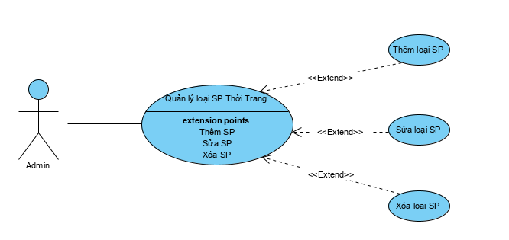
Hình 0-2. Biểu đồ phân rã Use Case quản lý loại sản phẩm thời trang
- Use Case quản lý đơn hàng
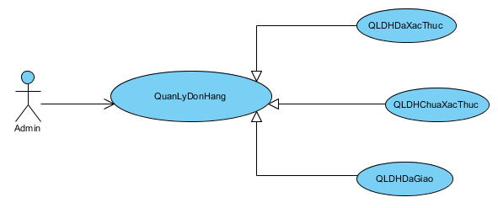
Hình 0-3. Biểu đồ phân rã Use Case quản lý đơn hàng
- Use Case quản lý nhà cung cấp
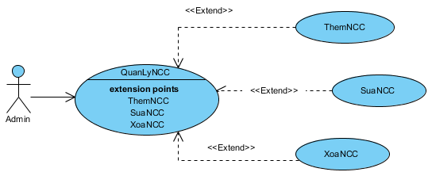
Hình 0-4. Biểu đồ phân rã Use Case quản lý nhà cung cấp
- Use Case quản lý nhập hàng
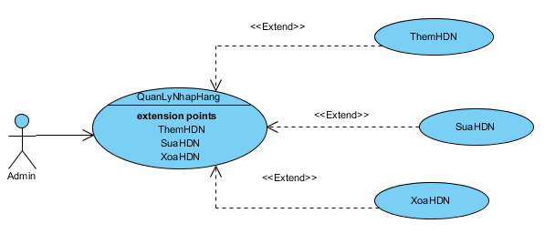
Hình 0-5. Biểu đồ phân rã Use Case quản lý nhập hàng
- Use Case quản lý tin tức
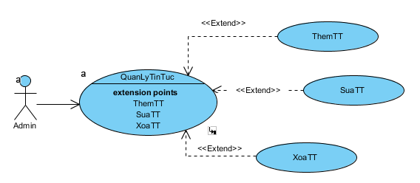
Hình 0-6. Biểu đồ phân rã Use Case quản lý tin tức
- Mô tả kịch bản của một số ca sử dụng
- Use Case quản lý sản phẩm thời trang
- Mô tả luồng sự kiện của ca sử dụng thêm sản phẩm thời trang
Use case name: Thêm sản phẩm
Brief description: Admin thực hiện chức năng thêm sản phẩm
Actors: Admin
Precondition: Admin đăng nhập vào hệ thống thành công
Post – condition: Nếu thêm sản phẩm thành công, một sản phẩm sẽ được lưu và hiển thị. Trong trường hợp khác, hệ thống yêu cầu hiển thị lỗi
Trigger: Admin yêu cầu chức năng thêm sản phẩm
Basic flow
            - Người quản trị chọn chức năng thêm sản phẩm
            - Người quản trị chọn loại sản phẩm cần thêm
2. SYSTEM Hệ thống hiển thị form nhập thông tin sản phẩm
3. Người quản lý nhập thông tin sản phẩm
4. Người quản lý thực hiện chức năng lưu thông tin, nếu không lưu thì chuyển sang luồng phụ 4a
5. SYSTEM Hệ thống kiểm tra thông tin sản phẩm
6. SYSTEM Hệ thống lưu thông tin về sản phẩm thời trang vào hệ thống
Alternate flows
4a. Người dùng không lưu sản phẩm
1. Người quản trị không muốn thêm sản phẩm mới, chọn nút hủy
2. SYSTEM Thoát khỏi form nhập thêm thông tin sản phẩm
5a. Thông tin sản phẩm không hợp lệ
            - SYSTEM Hệ thống thông báo thông tin sản phẩm cần thêm không hợp lệ, yêu cầu người quản trị nhập lại thông tin quay về bước 5.
- Mô tả luồng sự kiện của ca sử dụng sửa sản phẩm
Use case name: Sửa sản phẩm thời trang
Brief description: Admin thực hiện chức năng sửa sản phẩm
Actors: Admin
Precondition: Admin đăng nhập vào hệ thống thành công
Post – condition: Nếu sửa sản phẩm thành công, một sản phẩm thời trang sẽ được cập nhật và hiển thị. Trong trường hợp khác, hệ thống yêu cầu hiển thị lỗi
Trigger: Admin yêu cầu chức năng sửa sản phẩm
Basic flow
1. Người quản trị chọn chức năng sửa sản phẩm
2. SYSTEM Hệ thống hiển thị form sửa thông tin sản phẩm
3. Người quản lý nhập thông tin sản phẩm cần sửa
4. Người quản lý thực hiện chức năng lưu thông tin, nếu không lưu thì chuyển sang luồng phụ 4a
5. SYSTEM Hệ thống kiểm tra thông tin sản phẩm
6. SYSTEM Hệ thống lưu thông tin về sản phẩm vừa cập nhật vào hệ thống
Alternate flows
4a. Người dùng không lưu sản phẩm
1. Người quản trị không muốn sửa sản phẩm đó, chọn nút hủy
2. SYSTEM Thoát khỏi form sửa thông tin sản phẩm
5a. Thông tin sản phẩm không hợp lệ
            - SYSTEM Hệ thống thông báo thông tin sản phẩm cần sửa không hợp lệ, yêu cầu người quản trị nhập lại thông tin quay về bước 5.
- Mô tả luồng sự kiện của ca sử dụng xóa sản phẩm
Use case name: Xóa sản phẩm
Brief description: Admin thực hiện chức năng xóa sản phẩm
Actors: Admin
Precondition: Admin đăng nhập vào hệ thống thành công
Post – condition: Nếu xóa sản phẩm thành công, một sản phẩm thời trang sẽ được xóa. Trong trường hợp khác, hệ thống yêu cầu hiển thị lỗi
Trigger: Admin yêu cầu chức năng xóa sản phẩm
Basic flow
1. Người quản trị chọn chức năng xóa sản phẩm
2. Người quản lý yêu cầu xóa sản phẩm
3. SYSTEM Hệ thống hiển thị thông báo xác nhận xóa bỏ, xóa sản phẩm đó khỏi hệ thống
Alternate flows
4a. Người dùng không xóa sản phẩm
1. Người quản trị không muốn sửa sản phẩm đó, chọn nút hủy
2. SYSTEM Thoát khỏi form xóa thông tin sản phẩm
      - Các chức năng của phân hệ người dùng
- Các chức năng của trang người dùng
- Bảng 3.2: Các chức năng của phân hệ trang người dùng
STT | Chức năng | Mô tả
 | Xem sản phẩm thời trang | Người dùng xem thông tin về sản phẩm trên website. Thông tin sản phẩm bao gồm: tên sản phẩm, giá, nhóm sản phẩm, phong cách,mô tả, ảnh.
 | Xem sản phẩm thời trang bán chạy | Người dùng xem thông tin về các sản phẩm thời trang được nhiều người mua. Khi người dùng vào Website hệ thống sẽ hiển thị danh sách các sản phẩm thời trang bán chạy.Sản phẩm bán chạy là sản phẩm được nhiều người đặt mua.
 | Xem sản phẩm thời trang nổi bật | Người dùng xem thông tin về các sản phẩm được nhiều người quan tâm. Khi người dùng vào Website hệ thống sẽ hiển thị danh sách các sản phẩm thời trang nổi bật. Thời trang nổi bật là sản phẩm dựa trên các đánh giá bình chọn của người dùng
 | Xem thông tin chi tiết sản phẩm | Khi người dùng xem sản phẩm thời trang trên trang Web nếu quan tâm đến thông tin chi tiết của sản phẩm nào thì người dùng có thể thực hiện chức năng xem thông tin chi tiết của sản phẩm đó. Khi đó hệ thống hiển thị thông tin chi tiết của sản phẩm
 | Tìm kiếm sản phẩm | Website có công cụ tìm kiếm giúp người dùng có thể tìm kiếm sản phẩm
 | Chọn mua sản phẩm | Khi người dùng xem thông tin của sản phẩm hoặc xem thông tin chi tiết của sản phẩm trên trang Web. Nếu người dùng muốn đặt mua thì người dùng có thể thực hiện chức năng thêm các loại sản phẩm thời trang vào giỏ hàng
 | Xem tin tức | Webiste có các tin tức liên quan đến các sản phẩm, Khi click vào tin sẽ dẫn đến trang chi tiết tin tức
 | Đánh giá sản phẩm | Website hiện thị phần quan tâm sản phẩm trên mỗi ảnh của sản phẩm khi người dùng thấy quan tâm sẽ click vào.
 | Quản lý Giỏ hàng | Người dùng quản lý thông tin của các mặt hàng thời trang đã chọn mua như sửa hoặc xóa các thông tin trong giỏ hàng đã chọn sẽ chọn các mặt hàng mình muốn mua cho vào giỏ hàng của mình. Và điều chỉnh các thông tin về mặt hàng đã chọn.
 | Đặt hàng | Khi người dùng muốn mua sản phẩm sẽ vào phần giỏ hàng chọn đặt mua sản phẩm thời trang yêu cầu người dùng nhập thông tin của mình và xác nhận đặt hàng.
 | Theo dõi Đơn hàng | Khi khách hàng đăng nhập Website thì có thể theo dõi được các đơn hàng đã đặt mua trên Website.
- Biểu đồ Use Case tổng quát của trang người dùng
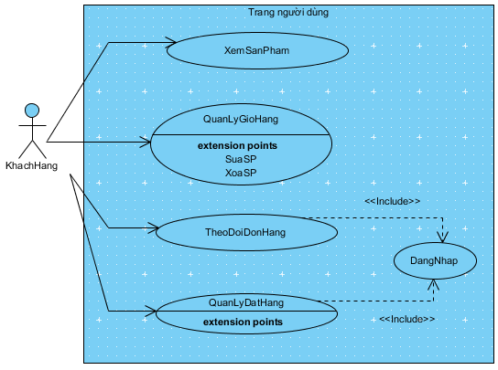
Hình 0-7. Biểu đồ Use Case tổng quát trang người dùng
- Các biểu đồ Use Case phân rã của trang quản trị
- Use Case xem sản phẩm
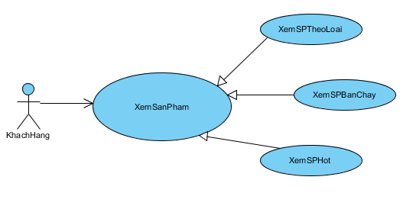
Hình 0-8. Biều đồ phân rã Use Case xem sản phẩm theo loại
- Use Case quản lý giỏ hàng
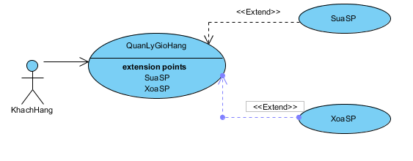
Hình 0-9.Biểu đồ phân rã Use Case quản lý giỏ hàng
- Mô tả kịch bản của một số ca sử dụng
- Mô tả luồng sự kiện của ca sử dụng xem sản phẩm theo loại
Use case name: Xem sản phẩm theo loại
Brief description: Người dùng chọn chức năng xem sản phẩm theo loại
Actors: Người dùng
Precondition: Không có yêu cầu đặc biệt nào
Post – condition: Hệ thống hiển thị danh sách các sản phẩm theo loại cần xem
Trigger: Người dùng yêu cầu xem sản phẩm theo loại
Basic flow
1. Người dùng yêu cầu xem sản phẩm theo loại từ giao diện của trang Web
3. SYSTEM Hệ thống lấy về sản phẩm thời trang theo loại hiển thị lên trang danh sách các sản phẩm theo loại.
Alternate flows
- Mô tả luồng sự kiện của ca sử dụng xem chi tiết sản phẩm
Use case name: Xem chi tiết sản phẩm
Brief description: Người dùng chọn chức năng xem chi tiết sản phẩm
Actors: Người dùng
Precondition: Không có yêu cầu đặc biệt nào
Post – condition: Hệ thống hiển thị thông tin chi tiết của sản phẩm cần xem
Trigger: Người dùng yêu cầu xem thông tin chi tiết sản phẩm thời trang
Basic flow
1. Người dùng yêu cầu xem thông tin chi tiết sản phẩm từ giao diện của trang Web
2. SYSTEM Hệ thống lấy về thông tin chi tiết sản phẩm thời trang hiển thị lên trang chi tiết sản phẩm
Alternate flows
- Mô tả luồng sự kiện của ca sử dụng đặt hàng
Use case name: Đặt hàng
Brief description: Người dùng yêu cầu đặt hàng
Actors: Người dùng
Precondition: Không có yêu cầu đặc biệt nào
Post – condition: Nếu đặt hàng thành công, một đơn hàng sẽ được lưu vào hệ thống. Trong trường hợp khác, hệ thống yêu cầu hiển thị lỗi
Trigger: Người dùng yêu cầu đặt hàng khi thực hiện Use Case xem giỏ hàng
Basic flow
1. Người dùng yêu cầu đặt hàng
2. SYSTEM Hệ thống hiển thị giao diện đặt hàng
3. Người dùng nhập thông tin mua hàng gồm thông tin về người dùng, địa chỉ giao hàng, số điện thoại nhận hàng
4. Người dùng yêu cầu đặt hàng, nếu không thì chuyển sang luồng phụ 4a
5. SYSTEM Hệ thống kiểm tra thông tin đặt hàng
6. SYSTEM Hệ thống lưu thông tin khách hàng
7. SYSTEM Hệ thống sinh mã đơn hàng tự động
8. SYSTEM Hệ thống lưu thông tin đơn hàng và danh sách các mặt hàng đã đặt vào chi tiết đơn hàng
9. SYSTEM Hệ thống hiển thị đặt hàng thành công, nếu không thành công thì chuyển sang ngoại lệ 9a.
Alternate flows
4a. Người dùng không đặt hàng
1. Người dùng muốn ngưng giao dịch, chọn nút hủy
2. SYSTEM Hệ thống hiển thị giao diện giỏ hàng
5a. Thông tin đặt hàng không hợp lệ
1. SYSTEM Hệ thống hiển thị thông báo việc tạo đơn hàng không thành công
2. SYSTEM Hệ thống hiển thị form nhập thông tin và các trường nhập sai, quay lại bước 4
3. Khách hàng nhập lại thông tin

  - Biểu đồ lớp thực thể
Trong quá trình khảo sát xây dựng Website, em xác định được các thuật ngữ miền của hệ thống như sau:
- Loại sản phẩm:
- Bảng 3.3: Thông tin mô tả loại sản phẩm
STT | Tên thuộc tính | Mô tả
1 | Mã loại | Mỗi loại sản phẩm thời trang sẽ được đánh một mã loại khác nhau
2 | Tên loại | Tên của loại thời trang
3 | Mô tả | Mô tả các thông tin về loại thời trang
- Sản phẩm:
- Bảng 3.4: Thông tin mô tả sản phẩm thời trang
STT | Tên thuộc tính | Mô tả
1 | Mã sản phẩm | Mỗi sản phẩm sẽ được đánh một mã khác nhau
2 | Tên sản phẩm | Tên của sản phẩm thời trang
3 | Mã loại | Mã của sản phẩm thời trang đó
4 | Hình ảnh | Ảnh của sản phẩm
5 | Giới tính | Thời trang Nam/Nữ
6 | Nhóm sản phẩm | Nhóm của sản phẩm
7 | Giá | Giá của sản phẩm
8 | Số lượng | Số lượng sản phẩm
9 | Mô tả | Mô tả về sản phẩm
- Đơn hàng:
- Bảng 3.5: Thông tin mô tả đơn hàng
STT | Tên thuộc tính | Mô tả
1 | Mã đơn hàng | Mỗi đơn hàng sẽ được đánh mã khác nhau
2 | Ngày tạo | Ngày tạo đơn hàng
3 | Thành tiền | Tổng tiền của đơn hàng
4 | Địa chỉ giao hàng | Địa chỉ giao hàng
5 | Số điện thoại giao hàng | Số điện thoại giao hàng
6 | Mã khách hàng | Mã khách của đơn hàng
7 | Trạng thái | Trạng thái của đơn hàng: đã thanh toán, chưa thanh toán
- Chi tiết đơn hàng:
- Bảng 3.6: Thông tin mô tả chi tiết đơn hàng
STT | Tên thuộc tính | Mô tả
1 | Mã đơn hàng | Mỗi đơn hàng sẽ được đánh mã khác nhau
2 | Mã sản phẩm | Mã sản phẩm
3 | Số lượng | Số lượng
4 | Đơn giá | Đơn giá
- Nhà cung cấp:
- Bảng 3.7: Thông tin mô tả nhà cung cấp
STT | Tên thuộc tính | Mô tả
1 | Mã nhà cung cấp | Mỗi nhà cung cấp sẽ được đánh mã khác nhau
2 | Tên nhà cung cấp | Tên nhà cung cấp
3 | Số điện thoại | Số điện thoại nhà cung cấp
4 | Địa chỉ | Địa chỉ nhà cung cấp
5 | Email | Email nhà cung cấp
- Nhập hàng:
- Bảng 3.8: Thông tin mô tả hóa đơn nhập hàng
STT | Tên thuộc tính | Mô tả
1 | Mã hóa đơn nhập | Mỗi hóa đơn nhập sẽ được đánh mã khác nhau
2 | Mã nhà cung cấp | Mã nhà cung cấp
3 | Ngày nhập | Ngày nhập
4 | Thành tiền | Tổng tiền hóa đơn nhập
- Tin tức:
- Bảng 3.9: Thông tin mô tả tin tức
STT | Tên thuộc tính | Mô tả
1 | Mã tin tức | Mỗi tin tức sẽ được đánh mã khác nhau
2 | Tiêu đề | Tiêu đề của tin
3 | Tên tin tức | Tên tin tức
4 | Người đăng | Người đăng tin
5 | Thời gian đăng | Thời gian đăng tin
6 | Ảnh | Ảnh tin tức
7 | Nội dung | Nội dung của tin
- Biểu đồ lớp thực thể của hệ thống
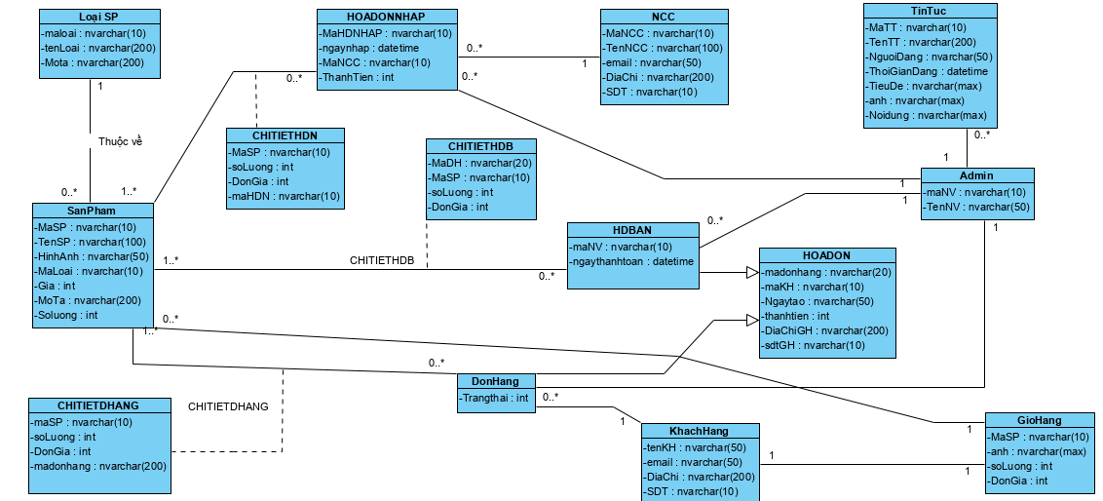
Hình 0-10. Biểu đồ lớp thực thể hệ thống

  - Các yêu cầu phi chức năng
- Yêu cầu về giao diện: Giao diện đẹp, thân thiện và dễ thao tác.
- Độ tin cậy.
- Tính khả dụng.
- Bảo mật thông tin người dùng.
- Tính khả chuyển: Hệ thống chạy được trên cả môi trường Destop và Mobile.
- Bảo trì: Hệ thống có thể dễ dàng bảo trì khi yêu cầu của người dùng thay đổi.
  - Thiết kế giao diện
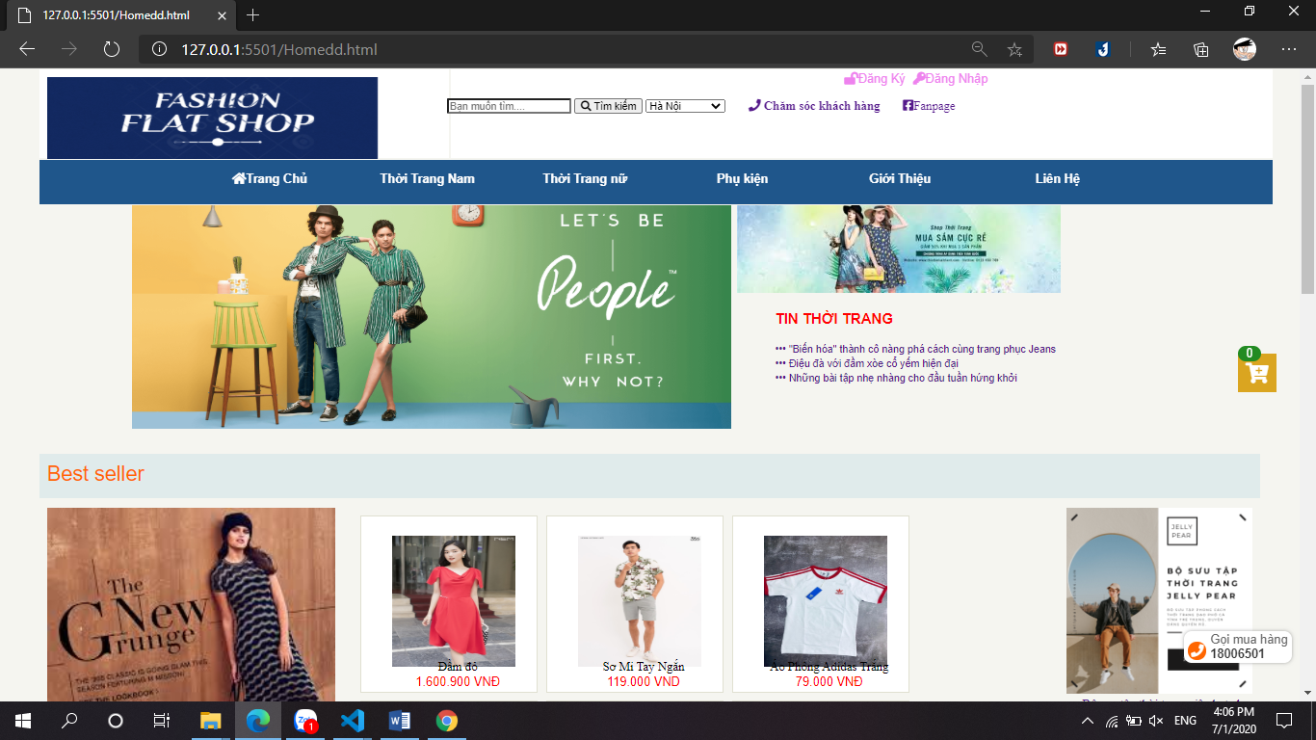
Hình 1. giao diện Trang Chủ
- Mô tả: bao gồm chủ yếu những thông tin về sản phẩm mà hệ thống cung
- cấp.
- Tên sản phẩm: Tên và giá của mỗi sản phẩm sẽ được đặt trong một
- thẻ hình chữ nhật đứng, chứa hình ảnh sản phẩm, tên sản phẩm, giá bán.
- Gọi mua hàng: Cho phép gọi đến số điện thoại của cửa hàng trên điện thoại đã đồng bộ hóa với máy tính.
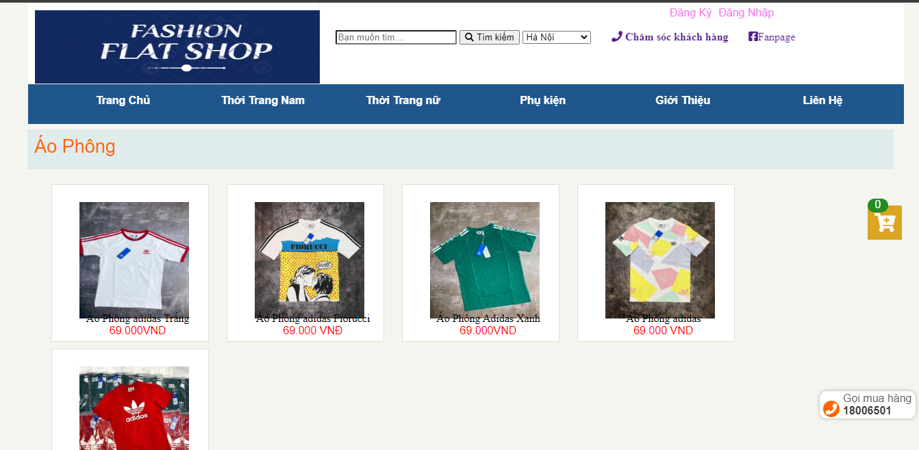
Hình 2. giao diện trang sản phẩm

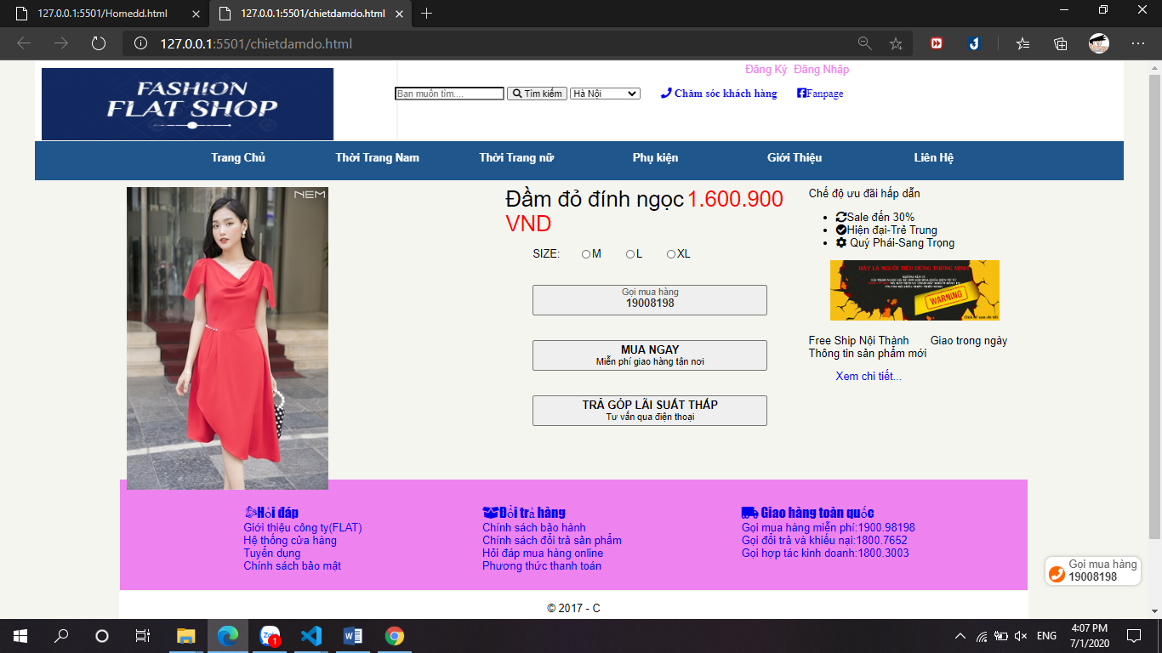
Hình 3.chi tiết sản phẩm
- Mô tả: Hiển thị chi tiết thông tin của sản phẩm đã chọn ở trang người dùng
gồm: thông tin về sản phẩm, size ,giá bán.
Button Mua ngay: sau khi chọn sẽ hiển thị phiếu mua hàng gồm thông tin của người mua hàng.
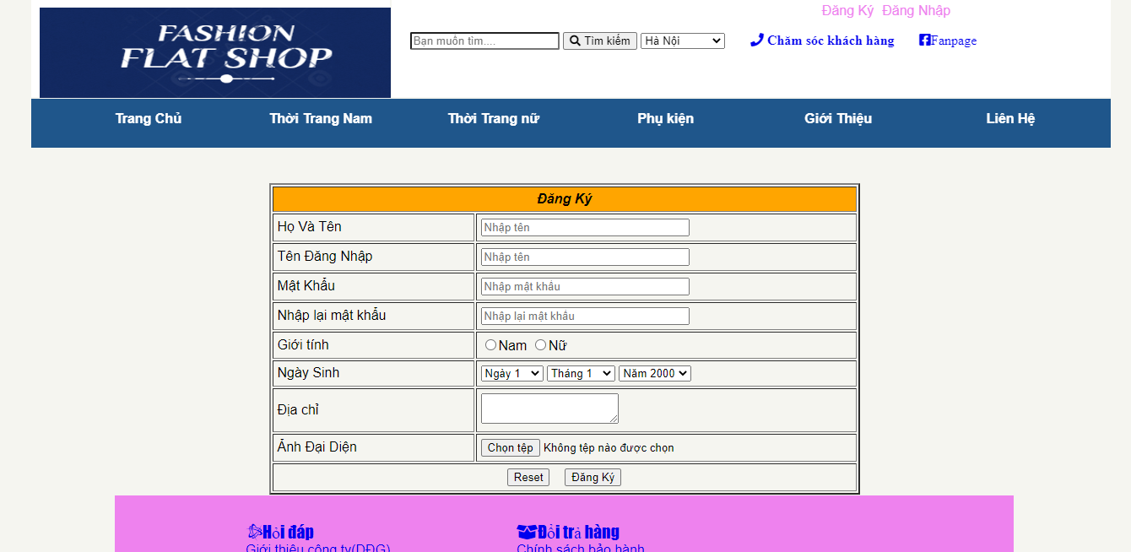
hình 3. trang đăng ký tài khoản cho người dùng
- Mô tả: Chức năng chính của trang Đăng Ký Tài Khoản nhằm mục đích tạo
tài khoản cho người muốn đăng nhập vào trang web mà chưa có Tài khoản.
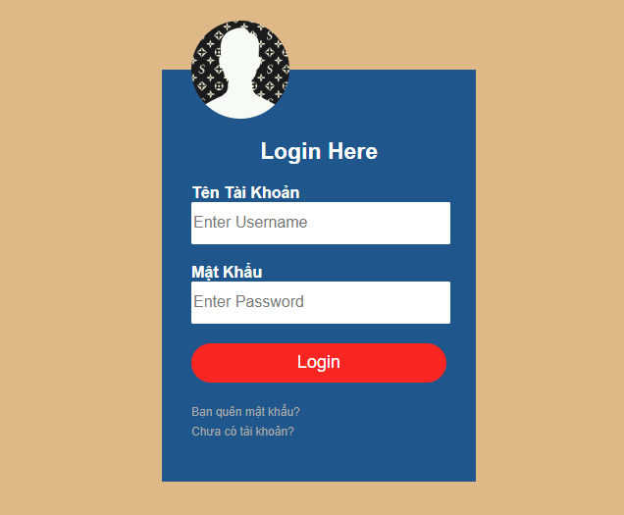
Hình 4. trang đăng nhập cho người dùng
- Mô tả: Chức năng chính của trang Đăng Nhập nhằm mục đích cho người
đăng nhập vào để biết được và quản lí các thông tin trong trang web.

CHƯƠNG 4: TRIỂN KHAI WEBSITE

4.1 Triển khai các chức năng cho phân hệ người dùng
- Chức năng xem chi tiết sản phẩm
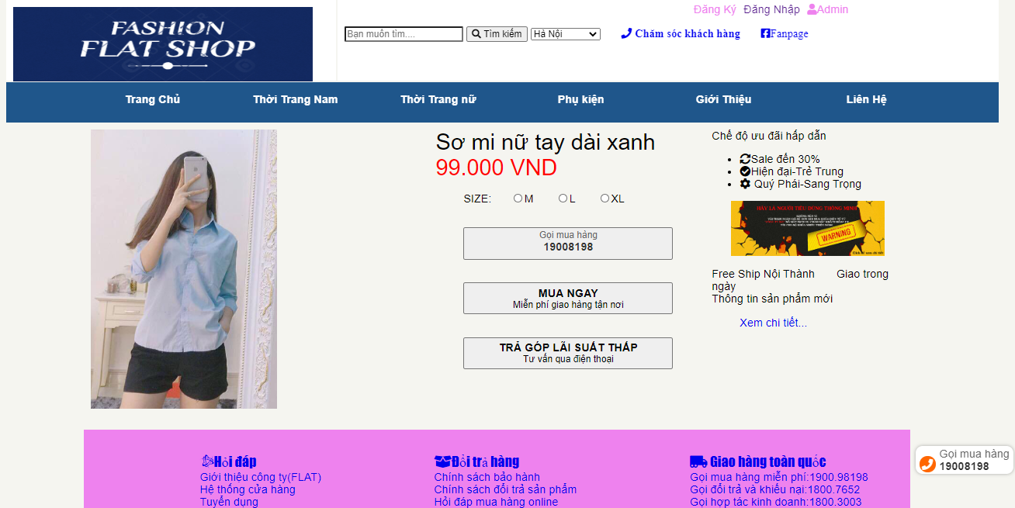
<aside id="p_slide" class="row">
<div class="col-5">
<div class="img-container">
<img src="./img/damdo.jpg" style="height:400px" id="imgBox">
</div>
</div>

<div class="col-4" style="height: 135%">
<div class="gia">
<a style="font-size: 24pt">Đầm đỏ đính ngọc</a>
<a style="font-size: 24pt;color: red">1.600.900 VND</a>

</div>
<div>
<ul>
SIZE:&nbsp&nbsp&nbsp&nbsp&nbsp

<input type="radio" name="mausac" id="an">M &nbsp&nbsp&nbsp&nbsp&nbsp
<input type="radio" name="mausac" id="hien">L &nbsp&nbsp&nbsp&nbsp&nbsp
<input type="radio" name="mausac" id="hien">XL &nbsp&nbsp&nbsp&nbsp&nbsp

</ul>
<ul>
<a href="tel:19008198"><button style="width:90%;height: 46px;margin-top: 5%; "><span style="color: #666;">Gọi mua hàng</span>
<strong style="display: block;color: #333;font-size: 16px;">19008198</strong><br></button></a>
</ul>
<ul>
<button onclick="Show()" style="width:90%;height: 46px;margin-top: 5%;" ><a style="font-family: sans-serif;font-weight: bold;font-size: 12pt"> MUA NGAY</a><br>Miễn phí giao hàng tận nơi</button></ul>
<ul>
<button style="width:90%;height: 46px;margin-top: 5%;"><a style="font-family: sans-serif;font-weight: bold;font-size: 12pt"> TRẢ GÓP LÃI SUẤT THẤP</a><br>Tư vấn qua điện thoại</button>
</ul>

</div>
</div>
<div class="col-3" style="height:135%">
<div class="detail-bh">Chế độ ưu đãi hấp dẫn</div>
<div class="ct-bh" style="margin-top: 5%">
<ul>
<li><i class="fas fa-sync-alt"></i>Sale đến 30%</li>
<li><i class="fas fa-check-circle"></i>Hiện đại-Trẻ Trung</li>
<li><i class="fas fa-cog"></i> Quý Phái-Sang Trọng</li>
</ul>
</div>
<div class="img-dcare" style="margin-top: 5%;">
<img src="img/canhbao.jpg" style="width:80%;margin-left: 10%">
</div>
<div style="margin-top: 5%">
<a>Free Ship Nội Thành &nbsp&nbsp&nbsp&nbsp&nbsp Giao trong ngày</a>
</div>
<div class="ct-bh1">
Thông tin sản phẩm mới
</div>
<div class="seedetail-care" style="margin-top: 3%">
<a href="#"><ul>Xem chi tiết...</ul></a>
</div>
</div>
</aside>
- Chức năng phiếu mua hàng
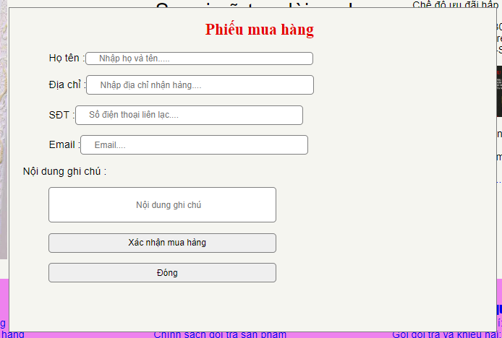
<nav id="phieumua" class="row">
<div class="col-8" style="margin-top: 180px;">
<form id="myform">
<div class="formmua">
<h2>Phiếu mua hàng</h2>
<ul>

</ul>
<ul>Họ tên</h3> <input type="text" placeholder="Nhập họ và tên....." id="ht" style="width: 350px;
height: 20px;
border-radius: 5px;
border:1px solid grey;
padding-left: 20px; ">

</ul>
<ul"> Địa chỉ
<input type="text" placeholder="Nhập địa chỉ nhận hàng...." id="dc" style="width: 350px;
height: 30px;
border-radius: 5px;
border:1px solid grey;
padding-left: 20px; ">

</ul>
<ul> Số điện thoại<input type="numberphone" placeholder="Số điện thoại liên lạc...." id="sdt" style="width: 350px;
height: 30px;
border-radius: 5px;
text-align: justify;
border:1px solid grey;
padding-left: 20px;">

</ul>
<ul style="text-align: center;">Email<input type="Email" placeholder="Email...." id="email" style="width: 350px;
height: 30px;
border-radius: 5px;
text-align: justify;
border:1px solid grey;
padding-left: 20px;">

</ul>
Nội dung ghi chú<ul>
<input type="LogNote" placeholder="Nội dung ghi chú" id="" style="width: 350px;
height: 55px;
text-align: center;
border-radius: 5px;
border:1px solid grey;
padding-left: 20px;">
</ul>
<ul>
<input type="button" value="Xác nhận mua hàng" onclick="checkForm()" style="width: 350px;
height: 30px;
border-radius: 5px;
border:1px solid grey;
padding-left: 20px;"></ul>
<ul>
<input type="button" value="Đóng" onclick="hide()" style="width: 350px;
height: 30px;
border-radius: 5px;
border:1px solid grey;
padding-left: 20px;"></ul>
</div>
</form>
</div>
</nav>

  - Triển khai các chức năng cho phân hệ quản trị nội dung
- Admin quản lý thông tin sản phẩm
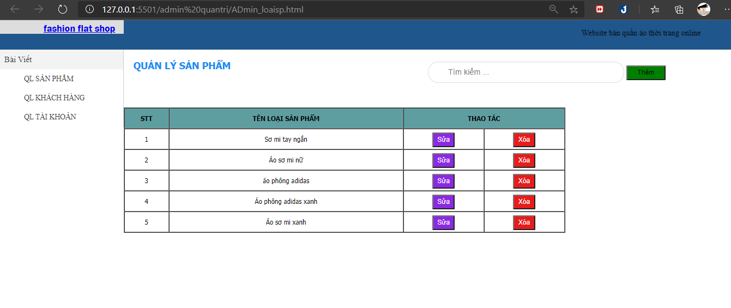
<div class="col-10">
<div class="ql">
<h1 style="float: left; color: #1690F4; margin: 20px 20px 20px 20px;">QUẢN LÝ SẢN PHẨM</h1>
<div class="search">
<input type="text" id="myInput" onkeyup="myFunction()" placeholder="Tìm kiếm ...">
<button class="add" style="width: 80px;height: 30px; background-color: green; margin-top: 20px;">
Thêm</button><br>
<script>

</script>
</div>

<div id="bgaddRow">
<div id="addRow">
<i class="fa fa-times-circle-o fa-3x add" aria-hidden="true"></i>
STT: <br>
<input type="text" name="" id="stt"><br>

Tên loại sản phẩm: <br>
<input type="text" name="" id="tenloai"><br> <br>

<button onclick="addRow();">Thêm</button>

</div>
</div>
<div id="EditTB">
<div id="addRow">
<i class="fa fa-times-circle-o fa-3x update" aria-hidden="true"></i>
STT: <br>
<input type="text" name="" id="stt1"><br>

Tên loại sản phẩm: <br>
<input type="text" name="" id="tenloai1"><br>

<button onclick="editRow();">Sửa</button>

</div>
</div>

<table id="table" border="2" cellspacing="1" width="900px" >
<tr class="">
<th>STT</th>
<th>TÊN LOẠI SẢN PHẨM</th>
<th colspan="2">THAO TÁC</th>
</tr>

- Admin quản lý thông tin khách hàng
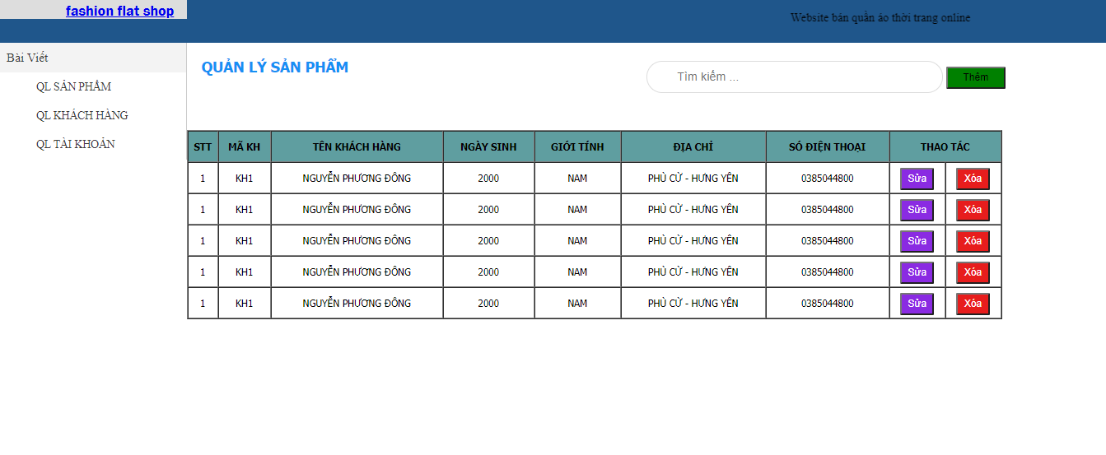
<div class="col-10">
<div class="ql">
<h1 style="float: left; color: #1690F4; margin: 20px 20px 20px 20px;">QUẢN LÝ SẢN PHẨM</h1>
<div class="search">
<input type="text" id="myInput" onkeyup="myFunction()" placeholder="Tìm kiếm ...">
<button class="add" style="width: 80px;height: 30px; background-color: green; margin-top: 20px;">
Thêm</button><br>
<script>

</script>
</div>

<div id="bgaddRow">
<div id="addRow">
<i class="fa fa-times-circle-o fa-3x add" aria-hidden="true"></i>
STT: <br>
<input type="text" name="" id="stt"><br>
Mã khách hàng: <br>
<input type="text" name="" id="ma"><br>
Tên khách hàng: <br>
<input type="text" name="" id="hoten"><br>
Năm sinh: <br>
<input type="text" name="" id="ns"><br>
Giới tính: <br>
<input type="text" name="" id="gt"><br>
Địa chỉ: <br>
<input type="text" name="email" id="dc"><br>
số điện thoại <br>
<input type="text" name="email" id="sdt"><br>

<br>

<button onclick="addRow();">Thêm</button>

</div>
</div>
<div id="EditTB">
<div id="addRow">
<i class="fa fa-times-circle-o fa-3x update" aria-hidden="true"></i>
STT: <br>
<input type="text" name="" id="stt1"><br>
Mã KH: <br>
<input type="text" name="" id="ma1"><br>
Tên KH: <br>
<input type="text" name="" id="hoten1"><br>
Ngày sinh: <br>
<input type="text" name="" id="ns1"><br>
Giới tính: <br>
<input type="text" name="" id="gt1"><br>
Địa chỉ: <br>
<input type="text" name="" id="dc1"><br><br>
Số điện thoại: <br>
<input type="text" name="" id="sdt1"><br><br>

<button onclick="editRow();">Sửa</button>

</div>
</div>

<table id="table" border="2" cellspacing="1" width="1100px" >
<tr class="first">
<th>STT</th>
<th>MÃ KH</th>
<th>TÊN KHÁCH HÀNG</th>
<th>NGÀY SINH</th>
<th>GIỚI TÍNH</th>
<th>ĐỊA CHỈ</th>
<Th>SÓ ĐIỆN THOẠI</Th>
<th colspan="2">THAO TÁC</th>
</tr>
  - Hướng dẫn cài đặt
Cài đặt CSDL, đẩy lên hosting
  - Hướng dẫn sử dụng (nếu có)
Để mua hàng người dùng sẽ chọn đặt mua sản phẩm điền đầy đủ các thông tin cần
thiết để giao hàng và chọn xác nhận mua sản phẩm.

CHƯƠNG 5 : KẾT LUẬN VÀ HƯỚNG PHÁT TRIỂN

5.1 Hạn chế của đề tài
Chưa có hệ thống thanh toán trực tuyến
Các hệ thống thanh toán online rất khó sử dụng và các doanh nghiệp không có đủ
kiến thức về các phần mềm và các tiến trình liên quan.
Chính vì vậy phương thức thanh toán của khách hàng sẽ gặp khó khăn hơn rất
nhiều.
Sự thiếu tin tưởng của khách hàng về chất lượng sản phẩm
Đây là điều khó khăn mà tất cả các đơn vị, doanh nghiệp hay người bán hàng online
trên website đều gặp phải.
Các sản phẩm được đăng trên trang web thường có hình ảnh đẹp, mô tả chất lượng
tốt nhưng khi sản phẩm đến tay khách hàng thì kém chất lượng hơn.
Chính bởi vậy nhiều khách hàng có tâm lí rè rặt khi mua hàng qua website.
  - Hướng phát triển của đề tài
Phát triển hệ thống thanh toán trực tuyến thông qua các ngân hàng nhà nước.
Hiện tại hệ thống ví điện tử và internet banking đang phát triển rất tốt thanh toán
nhanh gọn và an toàn…
Phát triển hệ thống trả lời trực tuyến.
Đây là một chức năng khá hữu ích cho người mua hàng khi mà người mua hàng
chưa hiểu rõ về vấn đề nào đó (sản phẩm, cách thức mua hàng, đặt hàng và thanh
toán….) thì họ có thể chat trực tiếp với nhân viên tư vấn của cửa hàng để được giải
đáp.

TÀI LIỆU THAM KHẢO
x
[1] | Phạm Hữu Khang, Lập trình ASP.NET 2.0. Hà Nội, Việt Nam: Nhà xuất bản Lao Động Xã Hội, 2005.
[2] | Nguyễn Văn Quyết, Giáo trình Công nghệ Web và ứng dụng. Hưng Yên, Việt Nam: Khoa Công nghệ Thông tin - UTEHY, 2010.

Đơn hàng gồm hai phần: phần đầu là ngày tháng năm đặt hàng, phần hai là số thứ tự của đơn hàng trong ngày gồm 4 chữ số. Hai phần ngăn cách nhau bằng dấu chấm

